
SREDA, 7. 4. 2021
LIKOVNA UMETNOST
V reviji Ciciban sem našla ideje za ustvarjanje. Doma poiščite naravne barve, npr: kavo, kurkumo, rdečo papriko, rdečo peso, špinačo in še kaj. Motiv si izmislite sami. Če nimate tekočega lepila, uporabite naravne barve za slikanje s čopičem. VESELA BOM VAŠIH FOTOGRAFIJ.
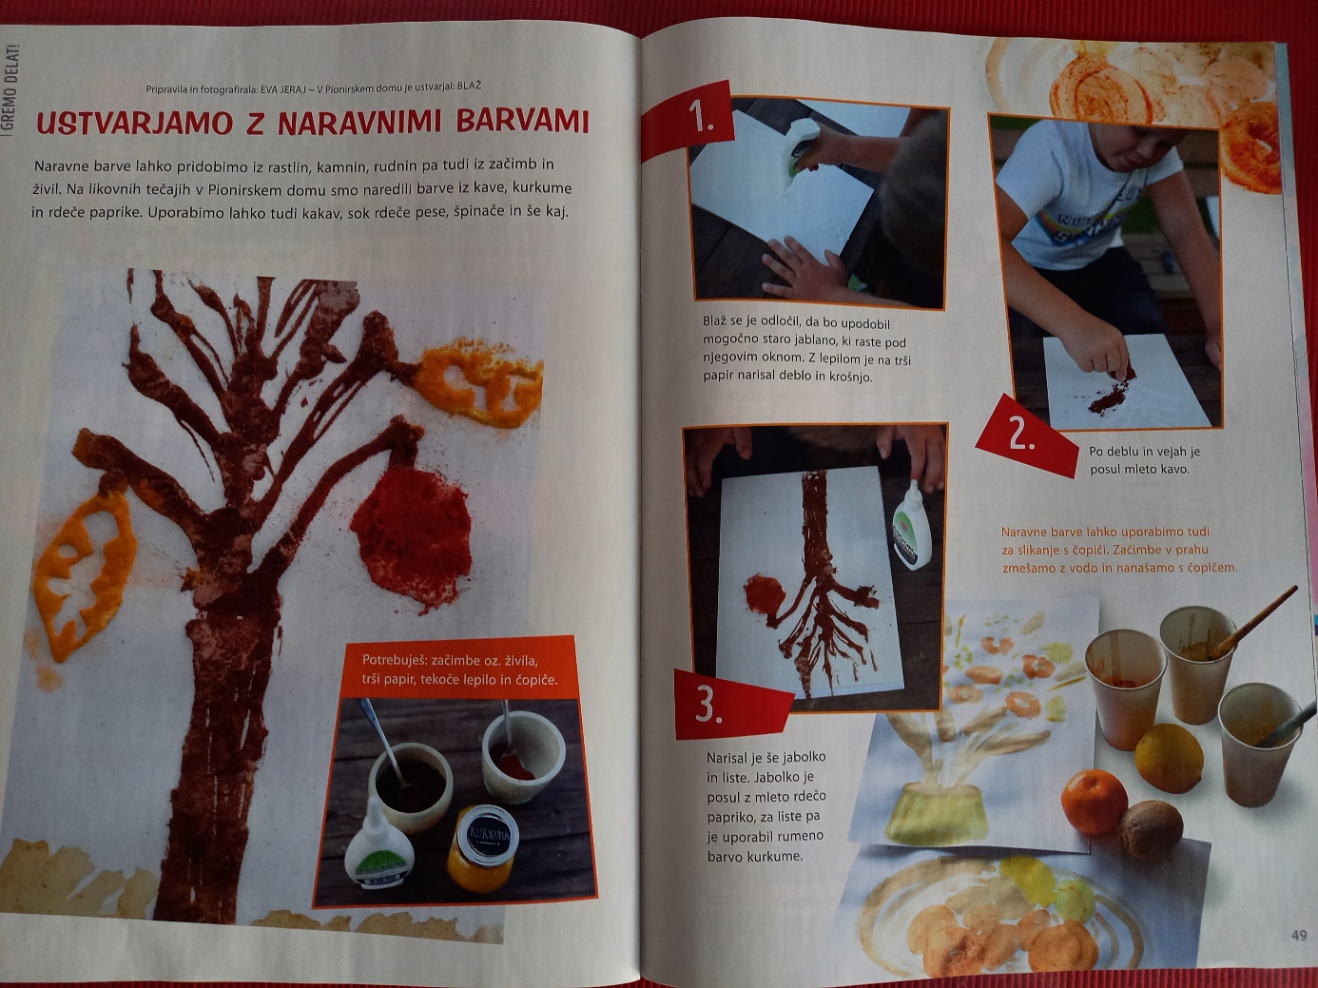
SLOVENŠČINA
NALOG ZA SLOVENŠČINO NI POTREBNO KOPIRATI. REŠUJ V ČRTAN ZVEZEK.
NAPIŠI VAJA IN DATUM. NAJPREJ NAPIŠI IMENA PREDMETOV. NATO IZBERI ŠTIRI PREDMETE IN JIH UPORABI V POVEDIH. PAZI NA PISAVO, PIŠI ČITLJIVO.
 |  |  |  |  |  | 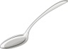

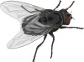 |  |  |  |  |  | 

 |  |  |  |  |  | 

 |  |  |  |  |  | 

SPOZNAVANJE OKOLJA
Če je zunaj ostalo še kaj snega, pojdi ven in uživaj na svežem zraku.
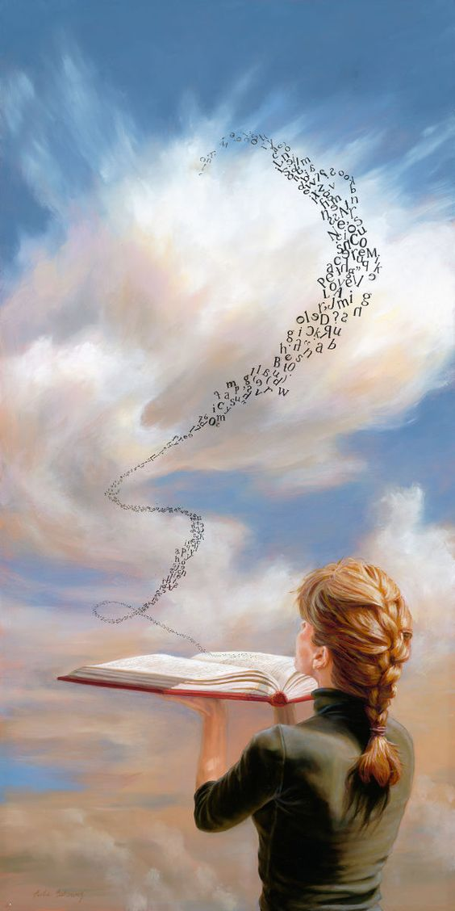
PROSIM, ČE MI POŠLJETE REŠENE NALOGE.

LEP POZDRAV.
UČITELJICA MOJCA

